***CORPORACIÓN MONTE ACONCAGUA***



***LICEO PARTICULAR MIXTO LOS ANDES BÁSICA N°2***

***DEPARTAMENTO DE EDUCACION FISICA Y SALUD***

*Profesora: Lissette Bayard Sidler*

Guía de hábitos de vida saludable N° 1

Cuarto básico

Nombre: ________________________________ Curso: _______ Fecha: _____________

**Objetivo de Aprendizaje:** Practicar actividades físicas en forma segura, demostrando la adquisición de hábitos de higiene, posturales y de vida saludable, como utilizar protección solar, lavarse y cambiarse de ropa después de la clase, hidratarse con agua, comer una colación saludable después de la práctica de actividad física.

**Habilidad:** Emplear normas de higiene, prevención y seguridad durante la práctica de actividad física.

**Instrucciones:** Lee atentamente y realiza lo solicitado en cada actividad.

**1.-**  Observa la imagen y numera de forma correlativa las actividades que realiza nuestro amigo durante el día.

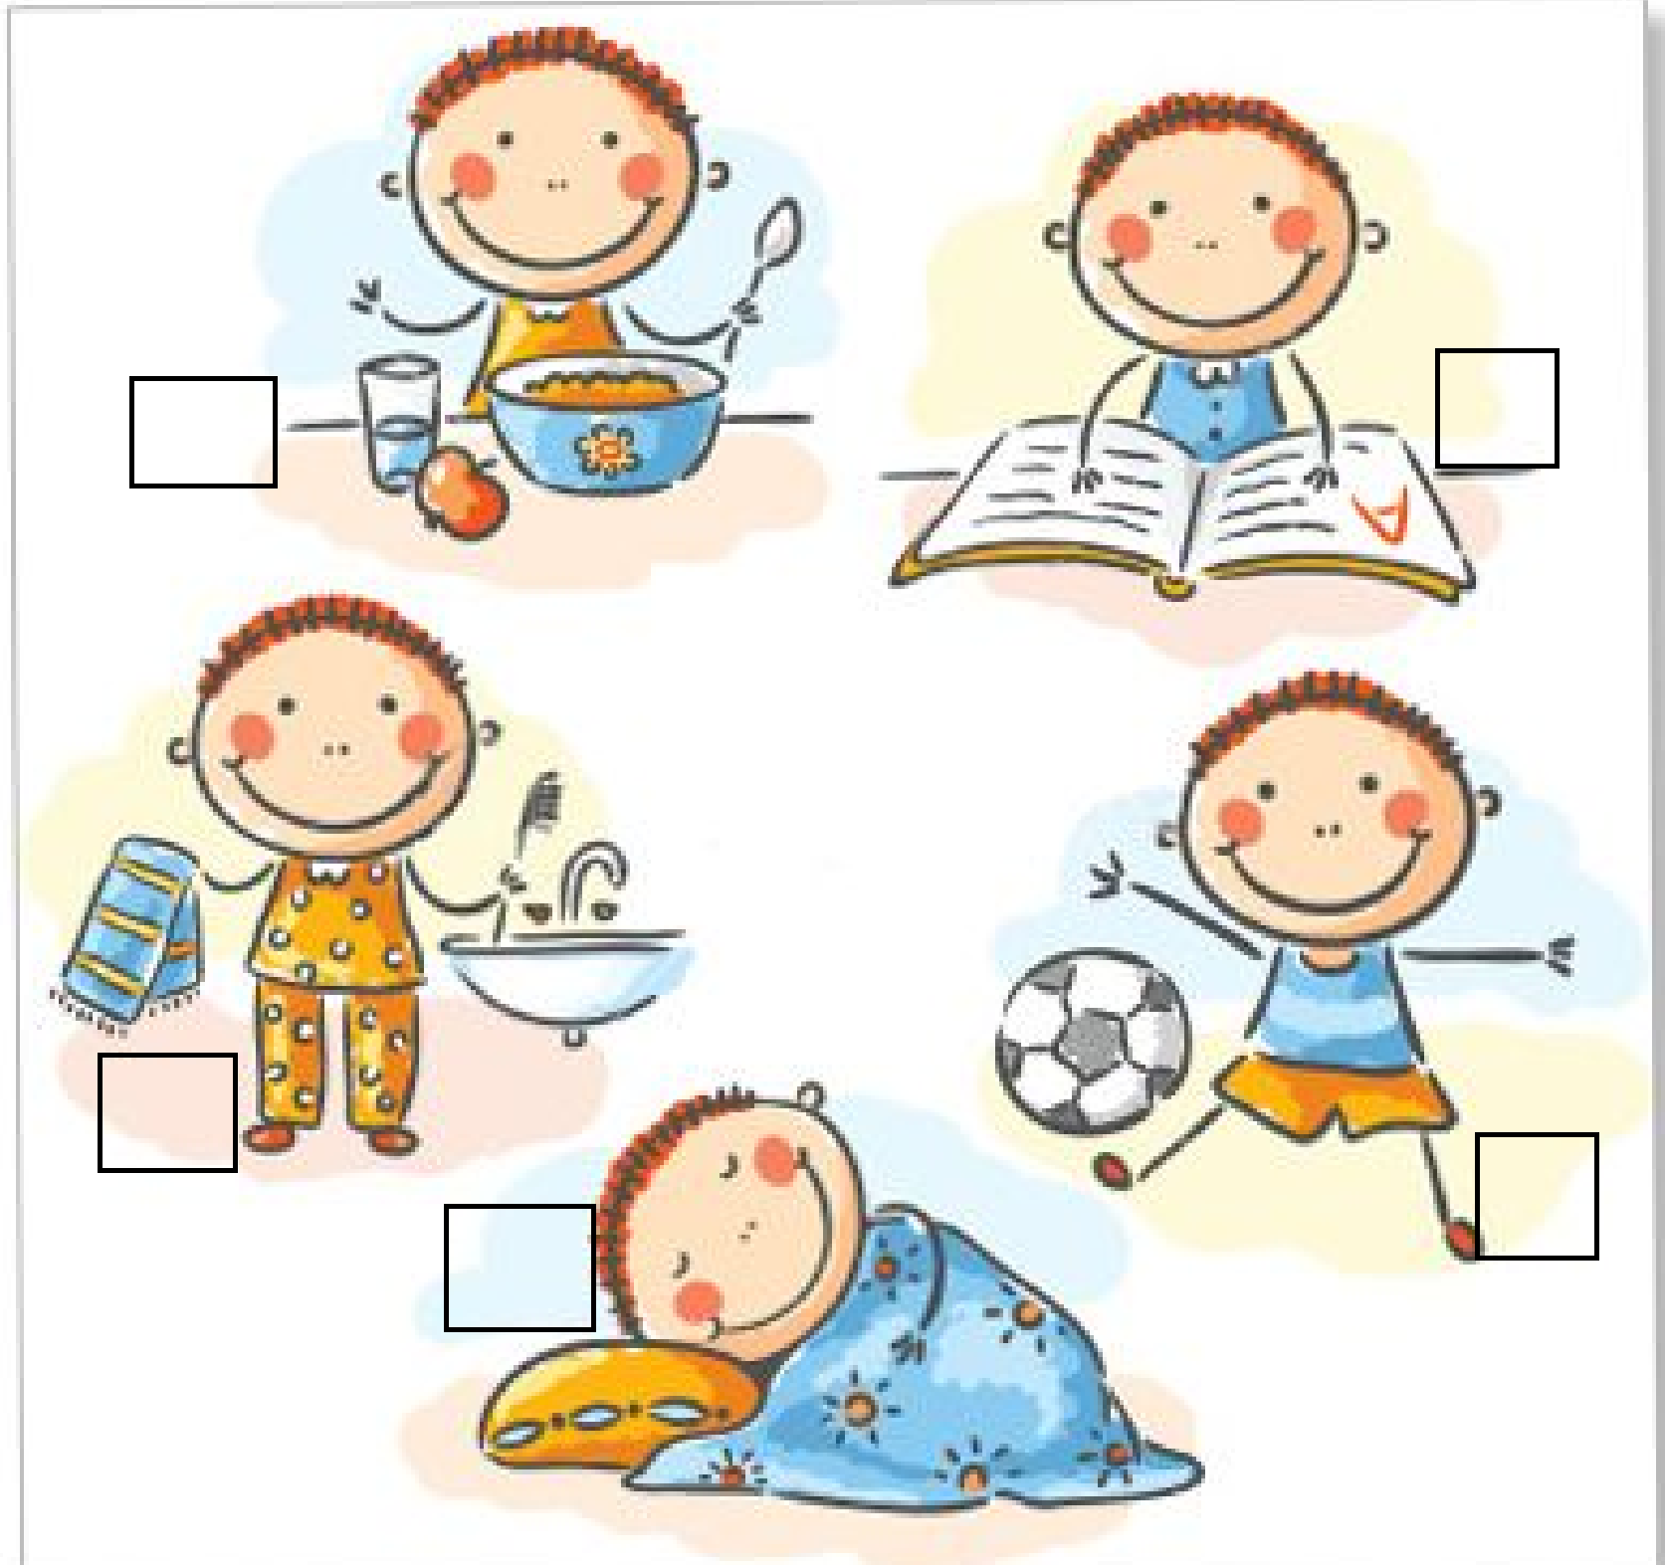

**2-** Observa la pirámide de hábitos de vida saludable y realiza un listado de actividades que tú realices durante la semana, clasificándolos como saludables y no saludables.

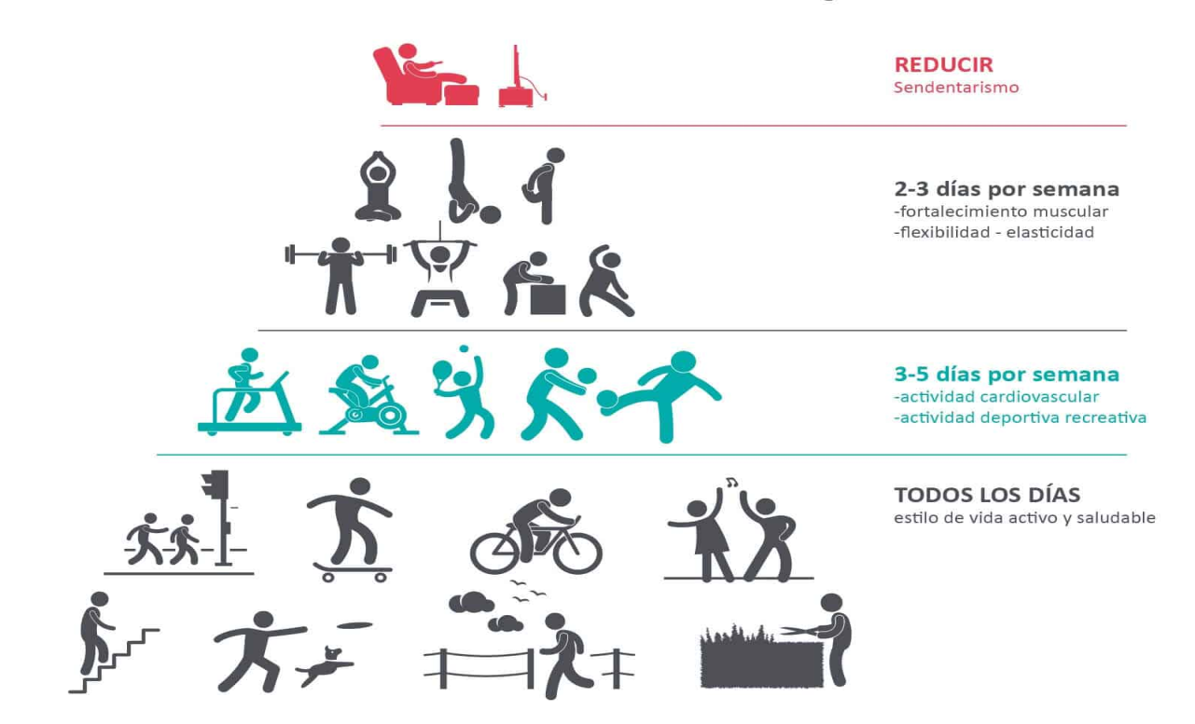

|  |  |
| --- | --- |
| **Saludables** | **No saludables** |
|  |  |
|  |  |
|  |  |
|  |  |
|  |  |

**3.-** Según lo que se plantea en la pirámide de Hábitos de Vida Saludable, ¿Cual es el nivel que debes fortalecer más, por qué? ¿Y cómo lo harías?